Harian | : | Mercusuar | Kasubaud  Sulteng I
Hari, tanggal | : | Kamis, 10 November 2011
Keterangan | : | Halaman 1 Kolom 2-6; halaman 11 kolom 4-6
Entitas | : | Provinsi Sulteng

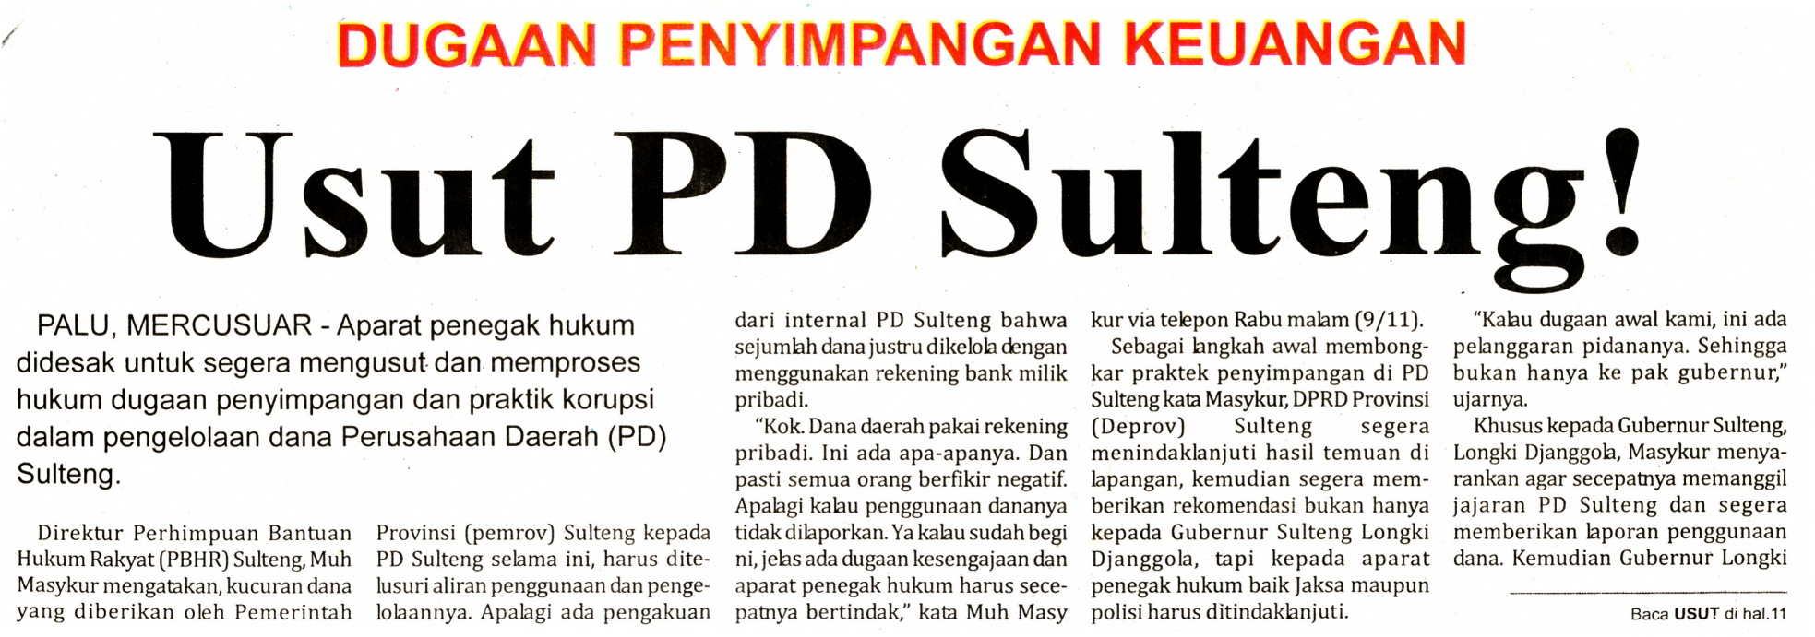

Harian | : | Mercusuar | Kasubaud  Sulteng I
Hari, tanggal | : | Kamis, 10 November 2011
Keterangan | : | Halaman 1 Kolom 2-6; halaman 11 kolom 4-6
Entitas | : | Provinsi Sulteng
